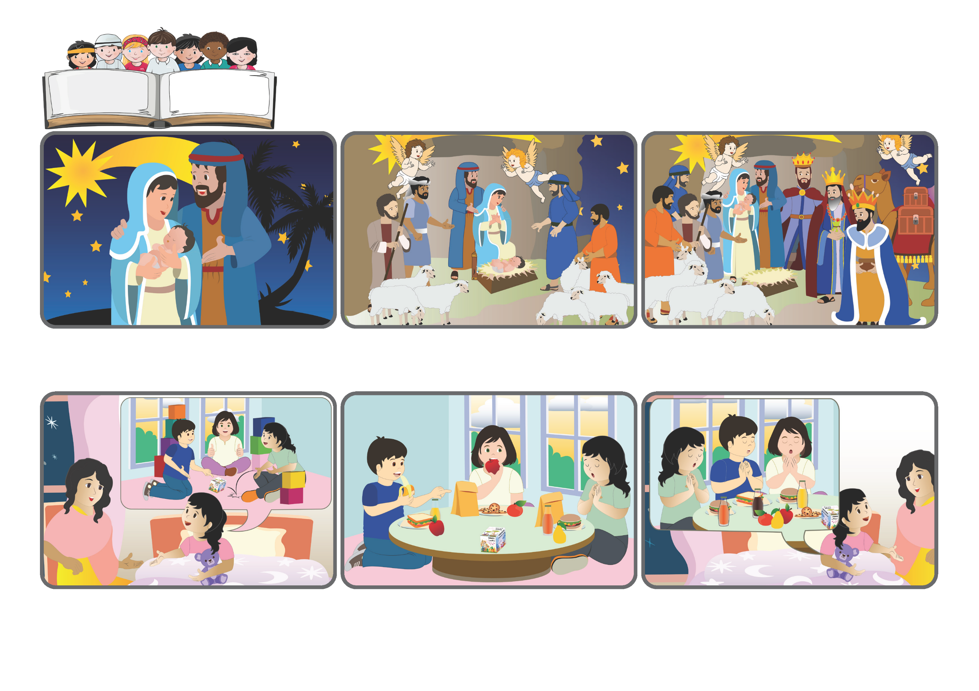

ジェン４とは、キアラ・ルービックが創立したフォコラーレの子どもたちです。
© PAFOM, フォコラーレ www.focolare.org. イラストと文-ジェン４センター監修

ところがあるひ、「おかあさん、おひるごはんにいくとき、みんなはぜったいにいのらないの。でも、わたしのこころのイエスさまがいのるようにさそっているみたいにかんじるの。」
エレオノーラはようちえんにかよっています。ようちえんがだいすきで、たくさんのともだちがいて、みんなとあそびます。いつもねるまえには、おかあさんとたくさんのことをはなします。そして、そのひのよいできごとについてイエスさまにかんしゃしています。
イエスさまはすべてのひとびとのために生まれました。
とおくのくにのはかせたちも、そのこをおがむために、すばらしいおくりものをもってやってきました！そうです、イエスさまはかみのすくい、えいえんのいのちを、ちじょうのすべてのひとびとにもたらすために、わたしたちのもとにこられたのです！
つぎのひ、エレオノーラはこういいました。「おかあさん、きょうなにがあったかしってる？おひるごはんのまえに、わたしがりょうてをあわせて『イエスさま、おひるごはんをありがとう！』っていったのよ。すると、ほかのこたちもわたしをみて、おなじようにいのったの！」
foclare.org/japan
ちのはてまで、すべてのひとが
わたしたちのかみのすくいをあおぐ。 （イザヤ52:10）。
マリアとヨセフはすぐそばで、ふかいあいじょうをこめてそのこをみつめています！まわりのひつじかいたちは、てんしのうたをきいてこのとくべつなこにあうために、しずかに、そしておそれながらやってきます！
こどもがうまれると、みんなおおよろこび！だけど、あのさむいよるのひ、ちいさなかいばおけのうえでねている、うまれたこをおいわいするために、だれがきたのでしょうか？
2025ねん
12がつ

いのちのことば
ジェン4

